## 2018秋数据结构课程设计——软件验收清单

1. 学号：181110315 姓名：王少博 组号：1。

2. 任务题目：基于决策树的银行信贷模型软件

3. 软件完成度（自评，用百分数表示）：100%；自编代码量（行数）：500

4. 系统使用的主要数据结构及算法：

（1）数据结构：

字典树存储的决策树、列表矩阵

（2）算法：

ID3决策树算法、快速排序

5. 主要数据结构的定义代码及基本操作函数（仅需列出函数头）

trees.py:

def calcShannonEnt(dataSet)

def splitDataSet(dataSet, axis, value)

def chooseBestFeatureToSplit(dataSet)

def majorityCnt(classList)

def createTree(dataSet,labels)

def classify(inputTree,featLabels,testVec)

def storeTree(inputTree,filename)

def grabTree(filename)

treePlotter.py:

def classify(inputTree, featLabels,testVec)

def create_labels( house_loan,car_loan,marrige,child)

def createPlot(inTree)

def data_pre(src)

def getNumLeafs(myTree)

def getOutcome(myTree,featLabel,testVec)

def getTreeDepth(myTree)

def plotMidText(cntrPt, parentPt, txtString)

def plotNode(nodeTxt, centerPt, parentPt, nodeType)

def plotTree(myTree, parentPt, nodeTxt)

6. 中期检查所提出要求及完成情况

补充完整的银行信贷数据、完善程序输入健壮性

7. 软件系统的功能模块图（标记出拟讲解的3个核心功能，多人同组要分别列出所负责的核心功能）

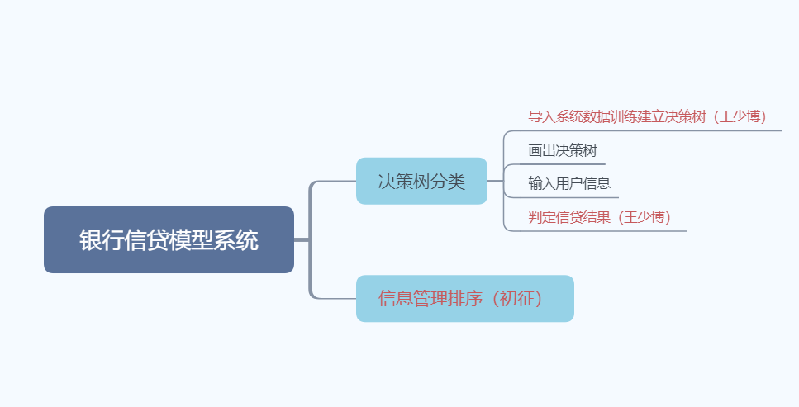

8. 所设计开发软件系统的优点总结（不少于3点）

（1）实现了管理员端和客户端，方便操作；

（2）实现了银行决策树信贷模型，减少了人员操作的忍受浪费和可能存在的不合理性；

（3）界面简洁，功能明确，易于交互使用。